Die Bücher

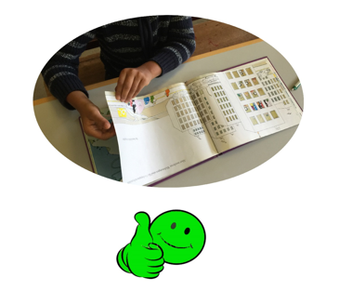

Vorsichtig umblättern!

Die Bücher

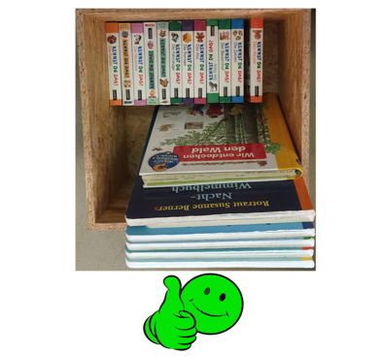

Richtig versorgen!

Die Bücher

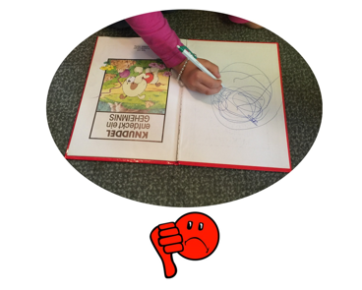

Nicht malen!

Die Bücher

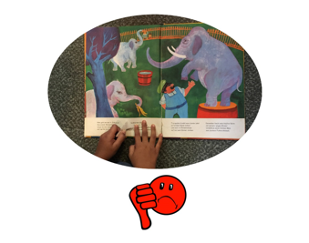

Nicht reissen!

Die Bücher

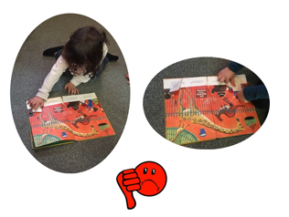

Nicht falten!

Die Leseecke

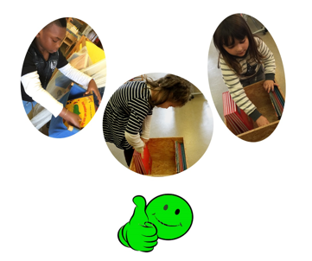

Richtig versorgen!

Die Leseecke

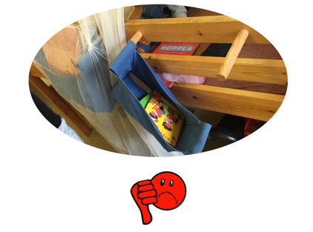

Keine Unordnung!

